**Лабораторный журнал проекта «Луч Ч»**

Что было до этого:

Основная мысль состояла в том, что изображение мы получаем, нас не устраивает только разрешение. Увеличить разрешение можно с помощью механических движений высокой точности. Смысл такой: под нашей матрицей расчерчиваем матрицу с более мелкой клеткой и считаем, что значение пикселя в нашей матрице — это среднее значение мелких клеток, которые лежат внутри нашей. Получается, будто итоговое изображение имеет некоторые элементы оригинального изображения свернутого с PSF(point-spread function). Механическими сдвигами мы находим все элементы свернутого изображения, а потом разворачиваем. Так как от шума никуда не деться, то обратная свертка не обычная, а винеровская.

Написана прошивка для Ардуино, которая управляем шаговыми двигателями и получает команды по ком-порту.

Написана программа для ПК, которая отправляет команды на движение и собирает изображения. С реализацией и тестированием непосредственно алгоритма обработки возникли затруднения.

1. Собирая свернутое изображение из сэмплов (полученное изображение при некотором значении механических сдвигов), мы считаем что размеры свернутого изображения = размеры сэмпла * размеры psf. В случае, когда мы проделываем эту процедуру искусственно, равенство выше может и не выполняться. Поэтому для тестирования надо подбирать специальные размеры изображений. (h % k == 1)
2. Не всегда можно выполнить обратную свертку. Там может быть несколько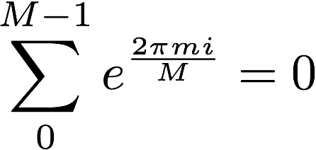 причин, пока удалось вычленить одну, связанную с формулой DFT

21.10.2016

1. Получил модель сенсора в матрице.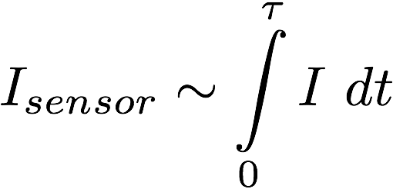

Из модели следует, что числа в матрице пропорциональны интенсивностям.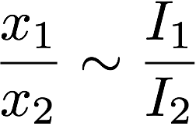

2. Прикинул уменьшение интенсивности для рентгеновских лучей энергией 60 кэВ при прохождении 0.6 мм меди и 1 мкм алюминия. Алюминий уменьшает интенсивность на 0.01%. Пользовался законом: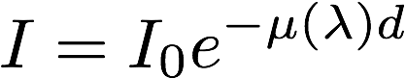

Дальнейшие планы:

* Найти распределение рентгеновских лучей по энергиям
* Поискать материал, пропускающий мягкие лучи лучше, чем жесткие
* Провести еще эксперимент проверяющие формулы выше

24.10.2016

Нашел программу SpekCalc для расчета спектра излучение вольфрамового анода при различных разгоняющих напряжениях и фильтрах. Она выдает результаты в виде зависимости относительных интенсивностей от энергии фотонов.

Благодаря этой программе обобщил подсчет уменьшение интенсивности. Если I(E) — распределение интенсивности (мощности) по энергиям на входе, то на выходе получаем суммарную интенсивность: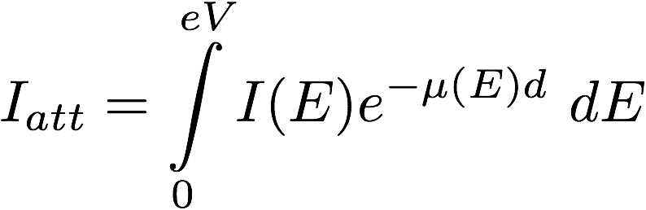

Например, для алюминиевой фольги толщиной 18 мкм при прохождении рентгеновских лучей с максимальной энергией 80 кэВ теряется 5% мощности.

Дальнейшие планы:

* Конечно же, экспериментальная проверка этих выкладок.
* Уменьшить разгоняющее напряжение трубки

25.10.2016

Почему-то сегодня работал совсем не по плану, а по наитию. Пока, на самом деле, я не очень хорошо себе представляю как матрица превращает интенсивности в числа.

Собрал примерную версию установки, в которой все не рушится при съемке. Соответственно, подсчитал чувствительности пикселей и шум. Получил какие-то кривые результаты с очень маленькими чувствительностями для некоторых пикселей.

Дальнейшие планы:

* Интерпретация чувствительности разных пикселей
* Опыты с алюминиевой фольгой